Анкета животного без владельца от 07.04.2025 г.

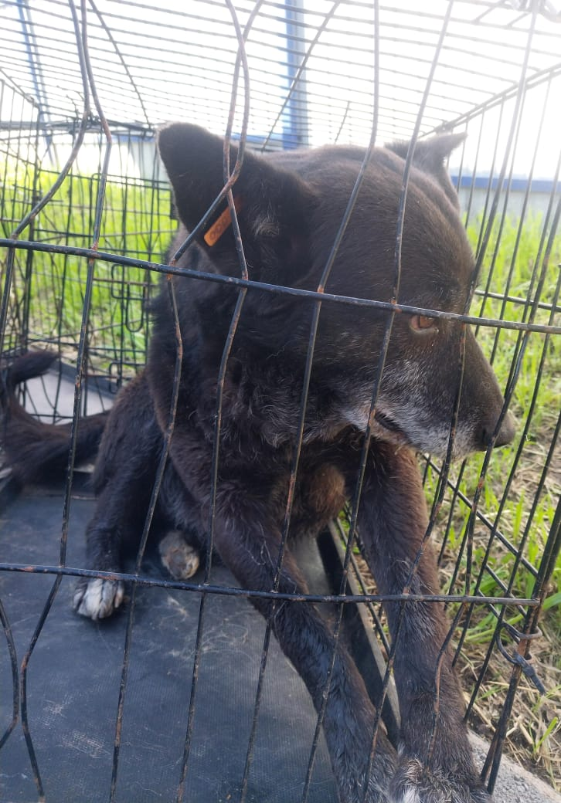 | Дата отлова, место (район, улица) | 07.04.2025 г.  Г.Ставрополь, ул.Достоевского-ул.Серова
 | Вид, пол животного | Кобель
 | Окрас животного | Черный
 | Инд. номер/маркировка животного
 | Дата операции

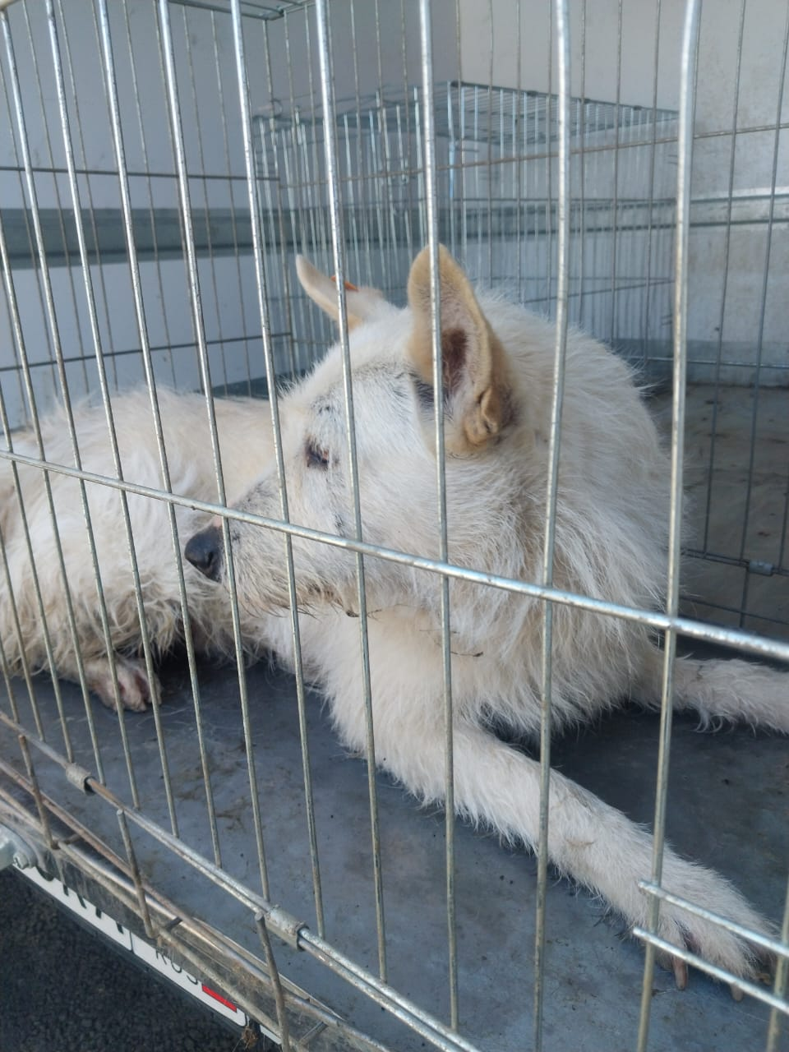 | Дата отлова, место (район, улица) | 07.04.2025 г.  г.Ставрополь, ул.Мичурина,53
 | Вид, пол животного | Кобель
 | Окрас животного | Белый
 | Инд. номер/маркировка животного
 | Дата операции

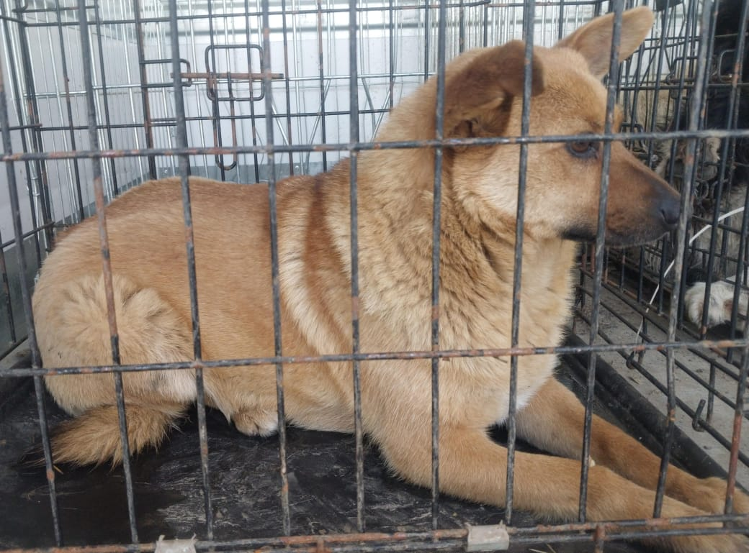 | Дата отлова, место (район, улица) | 07.04.2025 г.  г.Ставрополь, прВолодарского.31
 | Вид, пол животного | Сука
 | Окрас животного | Рыжая
 | Инд. номер/маркировка животного
 | Дата операции

